Заявка на производство

роликоопоры нижней плоской.

D  мм. | L осн.  мм. | L  мм. | L1  мм. | L2  мм. | M  мм. | H  мм. | H1  мм. | A  мм. | n×k  мм. | s  мм. | b  мм. | C  мм. | P  мм. | Кол-во, шт.

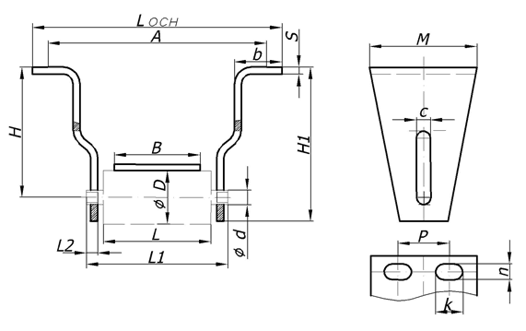

Заказчик
Тел.:
Дата составления
Ф.И.О., должность, подпись
М.П.

